
СРЕДНЯЯ ГРУППА
Март 2017 «Здесь учат жить, любить, творить»
Здравствуй, милая весна!
В России еще метут метели, идет снег, зима никак не хочет уступать место весне, а у нас на Кубани она давно вступила в свои права. Вся природа пробуждается от зимней спячки. И как вы все знаете, в первый весенний месяц наступает самый красивый праздник – Международный женский день, 8 марта - это праздник весны, первых теплых солнечных лучей, звонкой, радостной капели, ласкового свежего ветра и счастливых улыбок на лицах любимых женщин. Это праздник наших дорогих, единственных, неповторимых очаровательных, праздник бабушек и мам. Мама – сколько теплоты, красоты и нежности скрыто в этом слове. Мы произносим его с первых дней своего рождения и до последнего вздоха. Всё самое прекрасное, что есть в мире, всё заключено в нём.

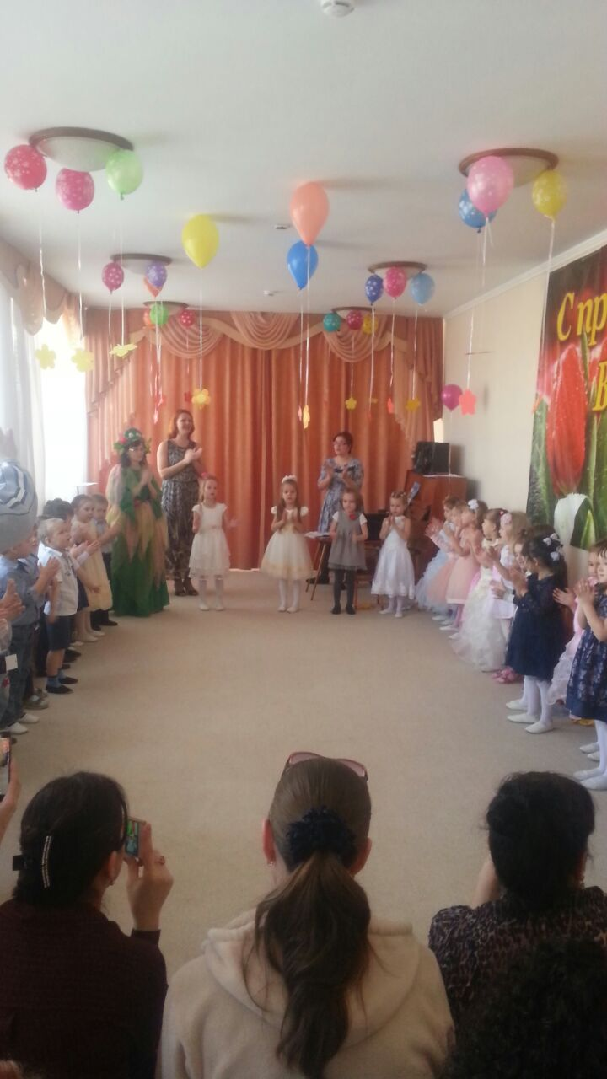
Вот и в нашей группе, в канун праздника 8 марта, посвящённого всем женщинам, прошло праздничное мероприятие. Ребята поздравили своих мам, бабушек и всех девочек с замечательным весенним праздником. С праздником светлым, с праздником ясным, самым нежным, чудесным, прекрасным! Самые нежные и тёплые пожелания были произнесены в их честь.

Дети немного волновались, но только волнение было приятным, так, как гости в нашем зале были торжественны и красивы, обаятельны и привлекательны - это и любимые бабушки-бабули, и мамулечки, и сестренки, и друзья. И конечно, очень важным гостем на празднике стала Весна-красна. Ребята с большой радостью приняли участие в этом мероприятии. Они пели песенки, танцевали с разноцветными платочками, играли вместе с мамами и бабушками в веселые игры. В конце праздника дети вручили открыточки своим мамам и бабушкам, сделанные своими руками, а Весна подарила ребятам угощения. Все получили положительные эмоции от праздника.
